|  |  |  |  |  |  |
| --- | --- | --- | --- | --- | --- |
|  | | **작성자** | **2015182016손채영**  **2015184013서채원**  **2015184024지은혜** | **팀명** | Allday |
| **주차** | **8-9주차** | **기간** | **2019.2.18 ~ 2019.2.25** | **지도교수** | **정 내 훈**(서명) |
| **이번주 한일** | * **서채원**   점프 발판 구현   * **지은혜**  1. 도기 애니메이션 제작 2. Stage1 수정 및 적용  * **손채영**  1. MENU 리소스 추가 2. CONNECT 가능 | | | | |

**<상세 수행내용>**

* **서채원**

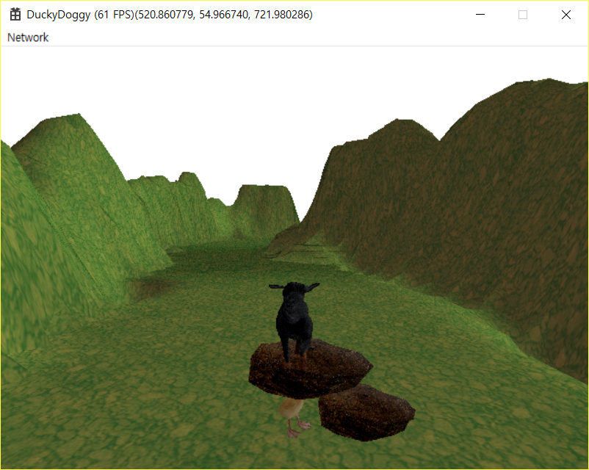

AABB 알고리즘으로 점프해서 공중에 떠있는 돌 위에 착지 가능 ( 상하좌우 충돌 )

* **손채영**
  + MENU 리소스 추가 : 접속할 IP를 입력하거나 DEFAULT로 설정하여 서버에 접속
  + CONNECT 가능
* **지은혜**
  + 도기 걷기 애니메이션 제작

|  |  |  |  |
| --- | --- | --- | --- |
| **문제점 정리** | **- 서채원**  1. 회전한 상태의 Hitbox 구현 x  **- 지은혜**  1. terrain 쓸 때 렉이 너무 걸림  **- 손채영** | **해결 방안** | **- 서채원**  원충돌로 할까 고민중..  **- 지은혜**  1. 자동으로 bake 하는 것을 끔  **- 손채영** |
| **다음 주차** | **9-10주차** | **다음 기간** | **2019.2.25-3.4** |
| **다음주 할 일** | 1. 그림자 구현 재도전! | | |
| **지도교수**  **Comment** |  | | |